Nn
VERHUUR FORMULIER VOOR INTEGRAAL CAMPER

N
N
Gegevens eigenaar:

Naam: dhr. / mevr.
Adres:
Postcode:
Woonplaats:
Land:
Tel.:
Email:
Datum:
Particulier: ja/nee
-
-
-
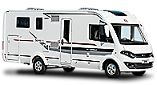
Voorbeeld van integraal camper

N
N
N
Nijverheidsweg 8
7122AB Aalten
Nederland

N
N
N
Algemeen:

Merk/Type camper: …..
Vermogen: ….. pk
Automaat,4,5,6 versnelling: …..
Aantal personen: …..
Gewicht maximaal: ….. kg
Laadvermogen ca.: ….. kg
Km stand: …..
Bouwjaar: …..
Lengte ca.: ….. m
Hoogte ca.: ….. m
Breedte ca.: ….. m
Kenmerken binnenzijde:

Nieuw staat: ja/nee
Gebruikte staat: ja/nee
Gerookt in bus: ja/nee
Dieren in bus: ja/nee
Indeling: 1, 2, 3, 4, 5, 6,7 8
-
-
-

N
Nn

N
N
N
Onderhoudsstaat:

Onderhoudsboekjes: ja/nee
Uitgebreide inspectie: ja/nee*
Specificatie gebreken: ja/nee*
Grote beurt: ja/nee
Kleine beurt: ja/nee
APK: ja/nee
Accu’s: ja/nee
Distributieriem vervangen: ja/nee
-
N
N
N
N
Kenmerken buitenzijde:

Nieuw staat: ja/nee
Gebruikte staat: ja/nee
Schade camper: ja/nee
Krassen: ja/nee
Deuken: ja/nee
Lak beschadiging: ja/nee
Polyester beschadiging: ja/nee
Vochtproblemen: ja/nee
Kitnaden dicht: ja/nee
Houtrot probleem: ja/nee
Roest plekken: ja/nee
Oxidatieplekken aluminium: ja/nee
Stalling binnen: ja/nee
Getectyleerd chassis: ja / nee
-
-
-
-

N
Veiligheid en milieu:

Banden: ja/nee
Besturing: ja/nee
Wegligging: ja/nee
Remmen: ja/nee
Vering: ja/nee
Verlichting: ja/nee
Gascircuit: ja/nee
Groen vignet: ja/nee

Nn

N
Opmerkingen:
Foto reportage: ja/nee
-
-
-
N
N

N
*Inspectie van complete voertuig. Zowel opbouw, chassis als motorwagen worden geheel gecontroleerd en getest.
Gebreken worden gerapporteerd en reparaties worden overzichtelijk in een offerte gespecificeerd. De opbouw wordt o.a. op vochtproblemen gecontroleerd en het gascircuit afgeperst.

Opties:

Trekhaak: ja/nee
Achteruitrijcamera: ja/nee
Zonnepaneel: ja/nee
Airco: ja/nee
Automatische schotel: ja/nee
Fietsdrager: ja/nee
Scooterdrager: ja/nee
Luifel: ja/nee
-
N
N

N
N
N
Voorbeelden van dag en nacht indeling integraal camper
N
N
N
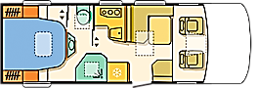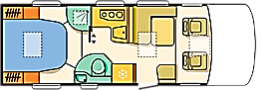

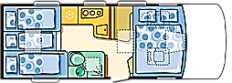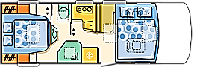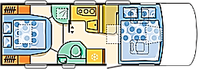
1 2 3 4

N
N
N
N
N
N

N
N
N
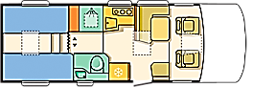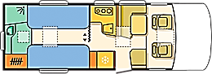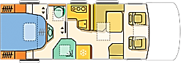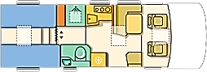

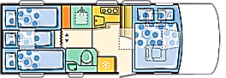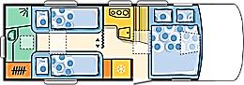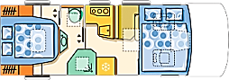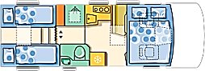
5 6 7 8

Nn

Nn
N
N
N
N
N
N
N

